Пояснительная записка

Команда /start используется для запуска бота

Дальше появляется такое меню:

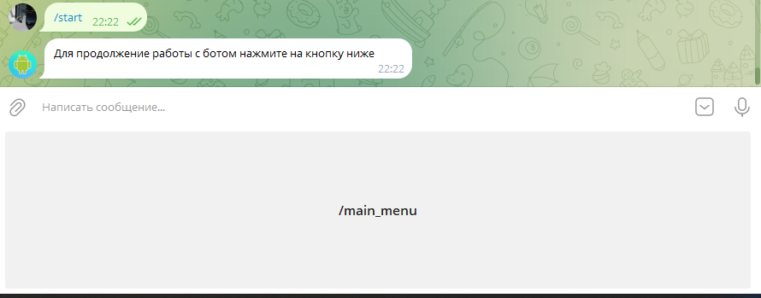

Нажмем на неё (/main_menu):

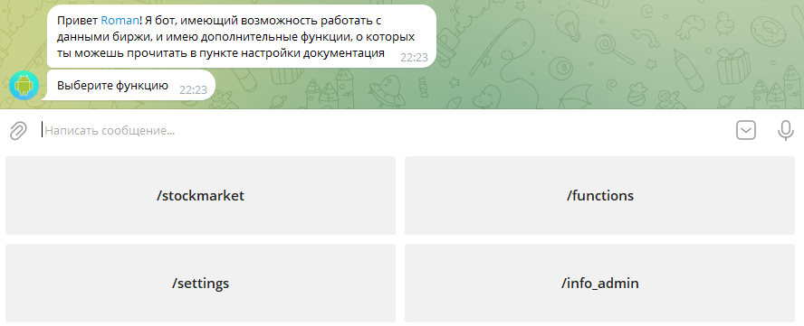

Появится такое меню.

Нажмем на кнопку /settings

